BÁO CÁO: Quản Lý Quán Coffee.

1. Thành Viên Nhóm:

* Vũ Tuấn Kiệt - K34DL1
* Nguyễn Minh Đăng - K34DL1

1. Tổng quát:

* Class đã sử dụng: BaseDAO, BanDAO, DanhSachDAO, HoaDonDAO, NhanVienDAO, ThucDonDAO.
* From: frmMain, frmLogin.
* UIDashBoard, UIBan, UIDanhSach, UIHoaDon, UINhanVien, UIThucDon.
* DB: coffee.sql
* Sử dụng UI Bunifu
* Chi tiết:

A:

Các class NhanVienDAO, BanDAO, DanhSachDAO, HoaDonDAO, ThucDonDAO kế thừa class BaseDAO để thực hiện các thao tác với Database và có chủ yếu các phương thức sau (VD: NhanVienDAO):

- GetAll(): lấy danh sách các Giảng Viên trong Database.

- GetByKeyword(): lấy danh sách Nhân Viên phù hợp với keyword.

- GetSingleByID(): lấy Nhân Viên theo mã.

- Add(): thêm Nhân Viên mới.

- Edit(): sửa thông tin Nhân Viên.

- Delete(): xóa Nhân Viên theo mã.

B:

a)VD: UcGiangVien hiển thị danh sách Nhân Viên để thực hiện các thao tác tìm kiếm, thêm, sửa, xóa.

- Đầu tiên khi form hiển thị lên thì sẽ được load danh sách Nhân Viên thông qua hàm LoadData():

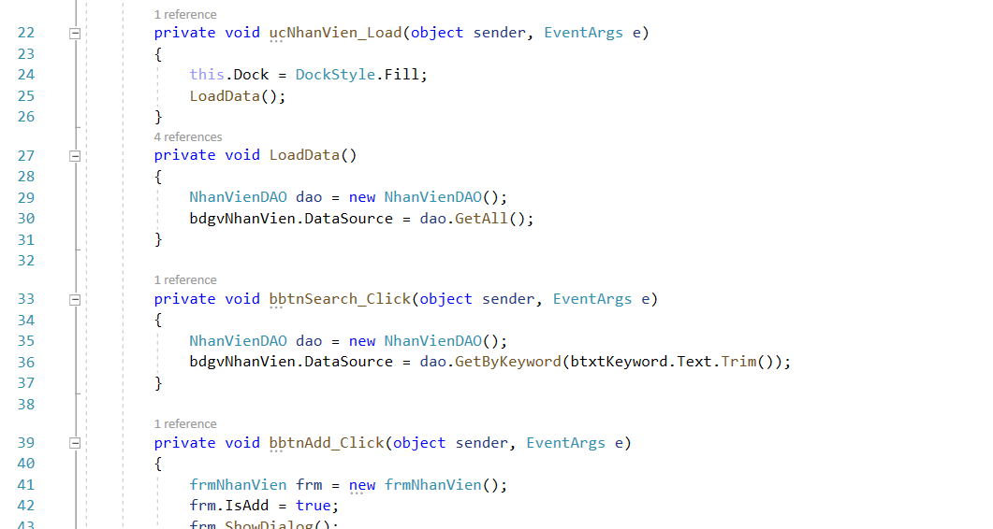

- Event tìm kiếm danh sách Nhân Viên theo keyword, trả về 1 danh sách phù hợp:

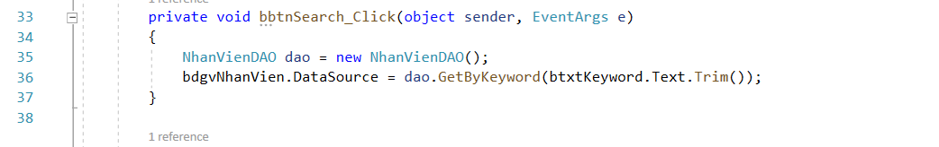

- Event thêm Nhân Viên mới:

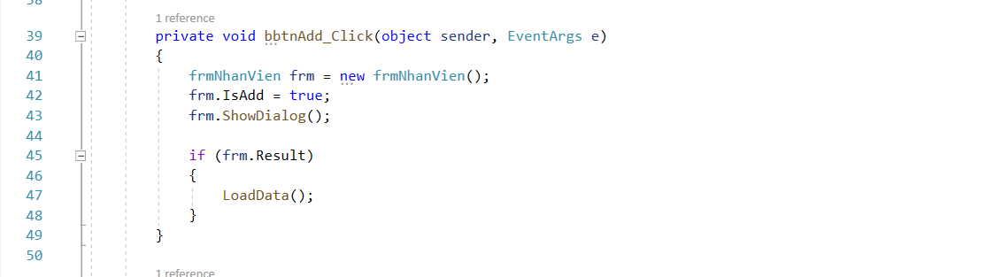

- Event sửa thông tin Nhân Viên:

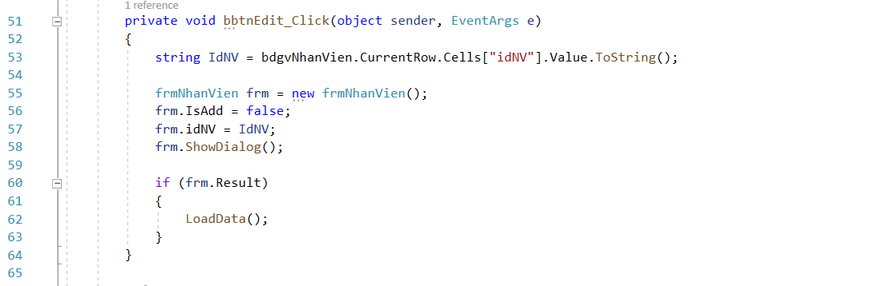

- Event xóa thông tin Nhân Viên:

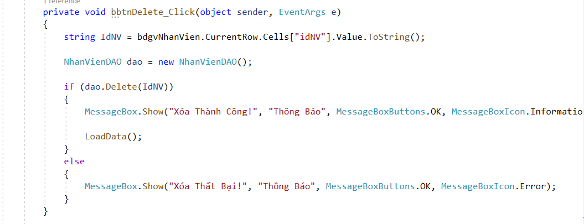

b)Event lưu thông tin của Nhân Viên mới hoặc thông tin sau khi sửa (thuộc frmNhanVien):.

+ Hàm này lấy dữ liệu đầu vào của người nhập và trả lại những thông tin nhập vào đó.

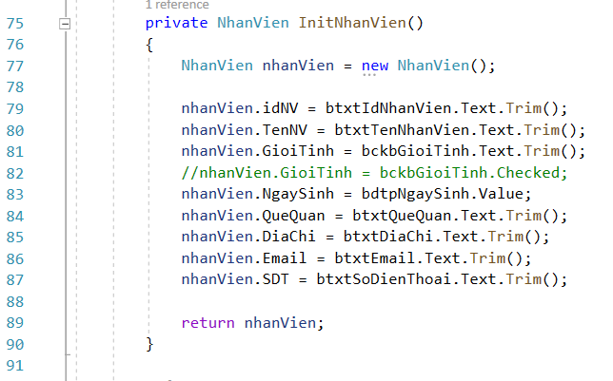

+ Hàm này sẽ lưu lại những thông tin được sửa, thêm vào.

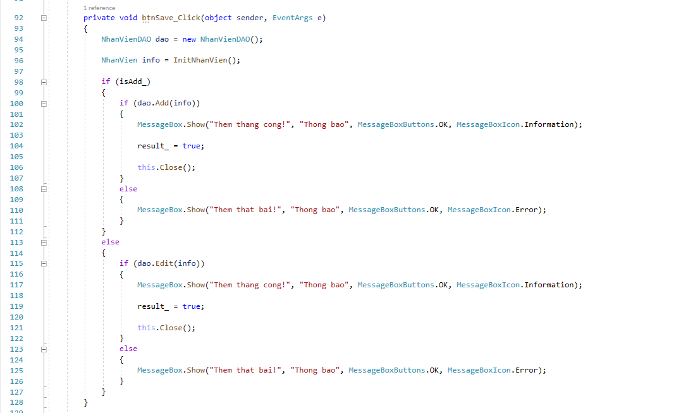

+ Nếu không thêm hoặc sửa thông tin Nhân Viên sẽ có 1 event để thoát.

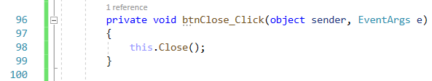

\*(this tại đây chính là đối tượng form hiện tại: form thêm giảng viên hoặc sửa thông tin nhân viên.)

\*(Các UI còn lại tương tự như UINhanVien)

II,Giao diện.

* Màn hình đăng nhập.
* Màn hình DashBoard
* Một Số Hình Ảnh:
* 
 